Une rupture : la désoccidentalisation du monde

Pascal Ausseur,

Vice-amiral d’escadre (2s), Directeur général de l’institut FMES

Recep Tayyip Erdogan, lors du Forum économique d’Anatolie centrale. Sivas. 4 septembre 2019.
Tous droits réservés.
Tous droits réservés

17.11.2021

Article paru dans le numéro 844 de Novembre 2021 de la Revue Défense Nationale

Le monde est en train de vivre une bascule stratégique majeure qui voit les équilibres et les règles qui
avaient prévalu depuis la Seconde Guerre mondiale remis en cause sur tous les plans. L’occidentalisation du monde, qui irriguait les relations internationales, l’économie, la politique, les valeurs et l’organisation des sociétés, s’est interrompue pour laisser la place à une compétition encore confuse entre des systèmes, des perspectives et des intérêts différents, compétition dont il est difficile de déterminer l’issue.
En Méditerranée, ce phénomène est flagrant : le fossé est croissant entre les deux rives qui, à partir du Bosphore, matérialisent plus qu’ailleurs la séparation des mondes Nord et Sud. Reportons-nous deux décennies en arrière, dans les années 1990. Les rivalités entre les peuples, héritées de l’Histoire semblaient condamnées à être progressivement dépassées par un développement économique et social qui entraînait une gouvernance vertueuse, une homogénéisation sociétale et à terme une démocratisation.
Cette convergence considérée comme inéluctable, dont le principe sous-tendait tous les accords signés à l’époque – Partenariat euro-méditerranéen (PEM) de l’UE, Partenariat méditerranéen pour la coopération (MPC) de l’OSCE, Dialogue méditerranéen (DM) de l’Otan ou encore les accords israélo-palestiniens d’Oslo – augurait la pacification quasi-automatique de cette région qui devait s’intégrer progressivement dans une forme de melting-pot européen.
Force est de constater qu’il n’en est rien. Le modèle occidental est l’objet de rancoeur et de mépris par les populations du Sud qui considèrent que leur sort ne s’est pas suffisamment amélioré, que les sociétés du Nord ne sont ni enviables ni admirables et que les règles et les valeurs internationales ne sont que des « faux nez » destinés à préserver une domination injustifiée. Les interventions américaines (auxquelles les Européens se sont associés) du début du siècle (Afghanistan, Irak et Libye), à la fois brutales et sans succès, le désengagement – qui est considéré comme la marque d’une forme de désintérêt – qui leur a suivi, l’essor d’un islamisme radical antioccidental et les doutes qui traversent les sociétés du Nord ont été les catalyseurs de ce rejet historique.

L’IDEOLOGIE ANTIOCCIDENTALE COMME RESSORT
La première illustration de cette rupture est le retour des ressorts idéologiques antioccidentaux qui s’appuient sur un fort ressentiment, souvent instrumentalisé. Cette idéologie donne du sens aux tensions qui traversent les sociétés et aux politiques révisionnistes dans la région. À titre d’illustration, la Russie structure sa politique – classique – de recherche d’influence et de souveraineté autour d’une opposition à l’Occident qui s’appuie sur une vision eurasiste, tout en s’instaurant en chef de file régional d’un mouvement de revanche. De son côté, la Turquie transmute sa rivalité nationale séculaire avec le monde grec en croisade ottomane contre l’Occident (les tweets en turc et en arabes d’Erdogan sont éloquents à ce sujet). D’une manière générale, le renforcement depuis trente ans du phénomène religieux dans les sociétés musulmanes du Sud apporte une grille de lecture qui essentialise une opposition au modèle européen.

L’AUTONOMISATION DE LA POLITIQUE DES ÉTATS RIVERAINS ET LA « MOYEN-ORIENTALISATION » DE LA MEDITERRANEE
Les puissances régionales profitent de l’espace laissé libre par la moindre implication américaine pour s’émanciper et défendre sans retenue leurs intérêts dans des rapports de force désinhibés qui s’affranchissent des règles internationales considérées avant tout comme des règles occidentales. La Russie profite du désengagement américain pour reprendre son influence perdue au Moyen-Orient, en Syrie, en mer Rouge et en Afrique du Nord, en tentant d’asseoir une posture d’allié fiable et de juge de paix. La Turquie tente de jouer des antagonismes américano-russes pour consolider son glacis (Syrie, Irak, Azerbaïdjan et Chypre du Nord), pour étendre son influence (Libye, Somalie et Balkans) et pour renforcer ses leviers de pression face à l’Europe (migration, gaz, diaspora). Elle bénéficie d’un outil militaire renforcé et de plus en plus respecté. De leur côté, les acteurs se situant auparavant dans la mouvance occidentale ne craignent plus de pousser sans retenue leurs pions pour défendre leurs intérêts : l’Égypte en Libye, Israël en mer Rouge, le Qatar en soutien des réseaux fréristes en Turquie, en Libye et en Palestine et les Émirats en opposition à l’axe frérot-turc en Égypte, en Libye et en Grèce.
Ce rééquilibrage des puissances favorise une « moyen-orientalisation » de la Méditerranée, en forme de retour de balancier de l’occidentalisation du « Grand Moyen-Orient » des décennies précédentes. L’immixtion croissante de l’Iran qui renforce son soutien à ses réseaux chiites irakiens, alaouites syriens, Hezbollah libanais et Frères musulmans du Hamas pour contrer Israël et sécuriser son accès à la Méditerranée en est une illustration. L’implication d’Israël au Maroc, des Émirats et du Qatar au Maghreb et en Méditerranée orientale en est une autre.
La posture de la Chine dans cette zone est plus discrète, car ses enjeux de sécurité prioritaires sont en effet ailleurs : ils concernent la mer de Chine et le transit de ses flux énergétiques issus du Golfe. La base de Djibouti et le partenariat avec l’Iran en sont des maillons clés. La Méditerranée joue surtout le rôle d’axe commercial important pour accéder aux marchés européens qu’il s’agit de sécuriser par des prises de participations dans les plus gros ports de la région et par une recherche de stabilisation régionale. Le Pirée, sous contrôle chinois, est le centre de gravité de ce dispositif. Cette présence en Méditerranée permet également de mettre un pied sur « la rive sud » par le biais de partenariats d’infrastructures et d’exportations (Turquie, Syrie, Égypte, Libye et Algérie) et sur les hydrocarbures (Libye et Algérie) mettant ainsi en place une stratégie d’influence qui ne s’embarrasse pas des droits humains.

L’EUROPE ABSENTE
La grande absente de ce nouveau jeu de puissances particulièrement ouvert est l’Union européenne pourtant en première ligne en termes d’impacts : déstabilisation, terrorisme, migrations et enjeux énergétiques. Le désintérêt des États du Nord de l’Europe, les rivalités entre les États du Sud, la réticence au principe même de puissance, la difficulté à reconnaître la nouvelle donne géopolitique et la mauvaise conscience postcoloniale sont sans doute des éléments d’explication à cette absence. L’UE n’arrive pas à articuler une politique apte à défendre ses intérêts et sa vision du monde fondée sur la liberté et le droit. La tentative de fédérer un groupe des États du Sud, le Med-7 réunissant France, Espagne, Portugal, Italie, Grèce, Malte et Chypre, n’a pas obtenu les résultats escomptés malgré l’implication du président Macron.

AINSI L’ORAGE APPROCHE
Des sociétés sous tension, des États s’affranchissant des alliances, des règles internationales remises en cause, un emploi de la force de moins en moins inhibé, un ressentiment croissant à l’égard des Européens… Nous entrons dans une ère d’incertitude stratégique où chacun semble fourbir ses armes, sauf l’Europe. Cette dernière présente donc toutes les caractéristiques de la proie idéale : à la fois riche, convoitée, méprisée, doutant d’elle-même, elle ne fait peur à personne tout en suscitant un ressentiment qui autoriserait à la désigner comme le bouc émissaire des tensions régionales. S’en remettre à la protection des États-Unis pour s’affranchir de l’hostilité régionale croissante, alors qu’ils seront préoccupés par leur rivalité stratégique avec la Chine en Indopacifique, semble une option risquée. L’Europe et la France doivent comprendre qu’elles jouent peut-être leur survie en Méditerranée

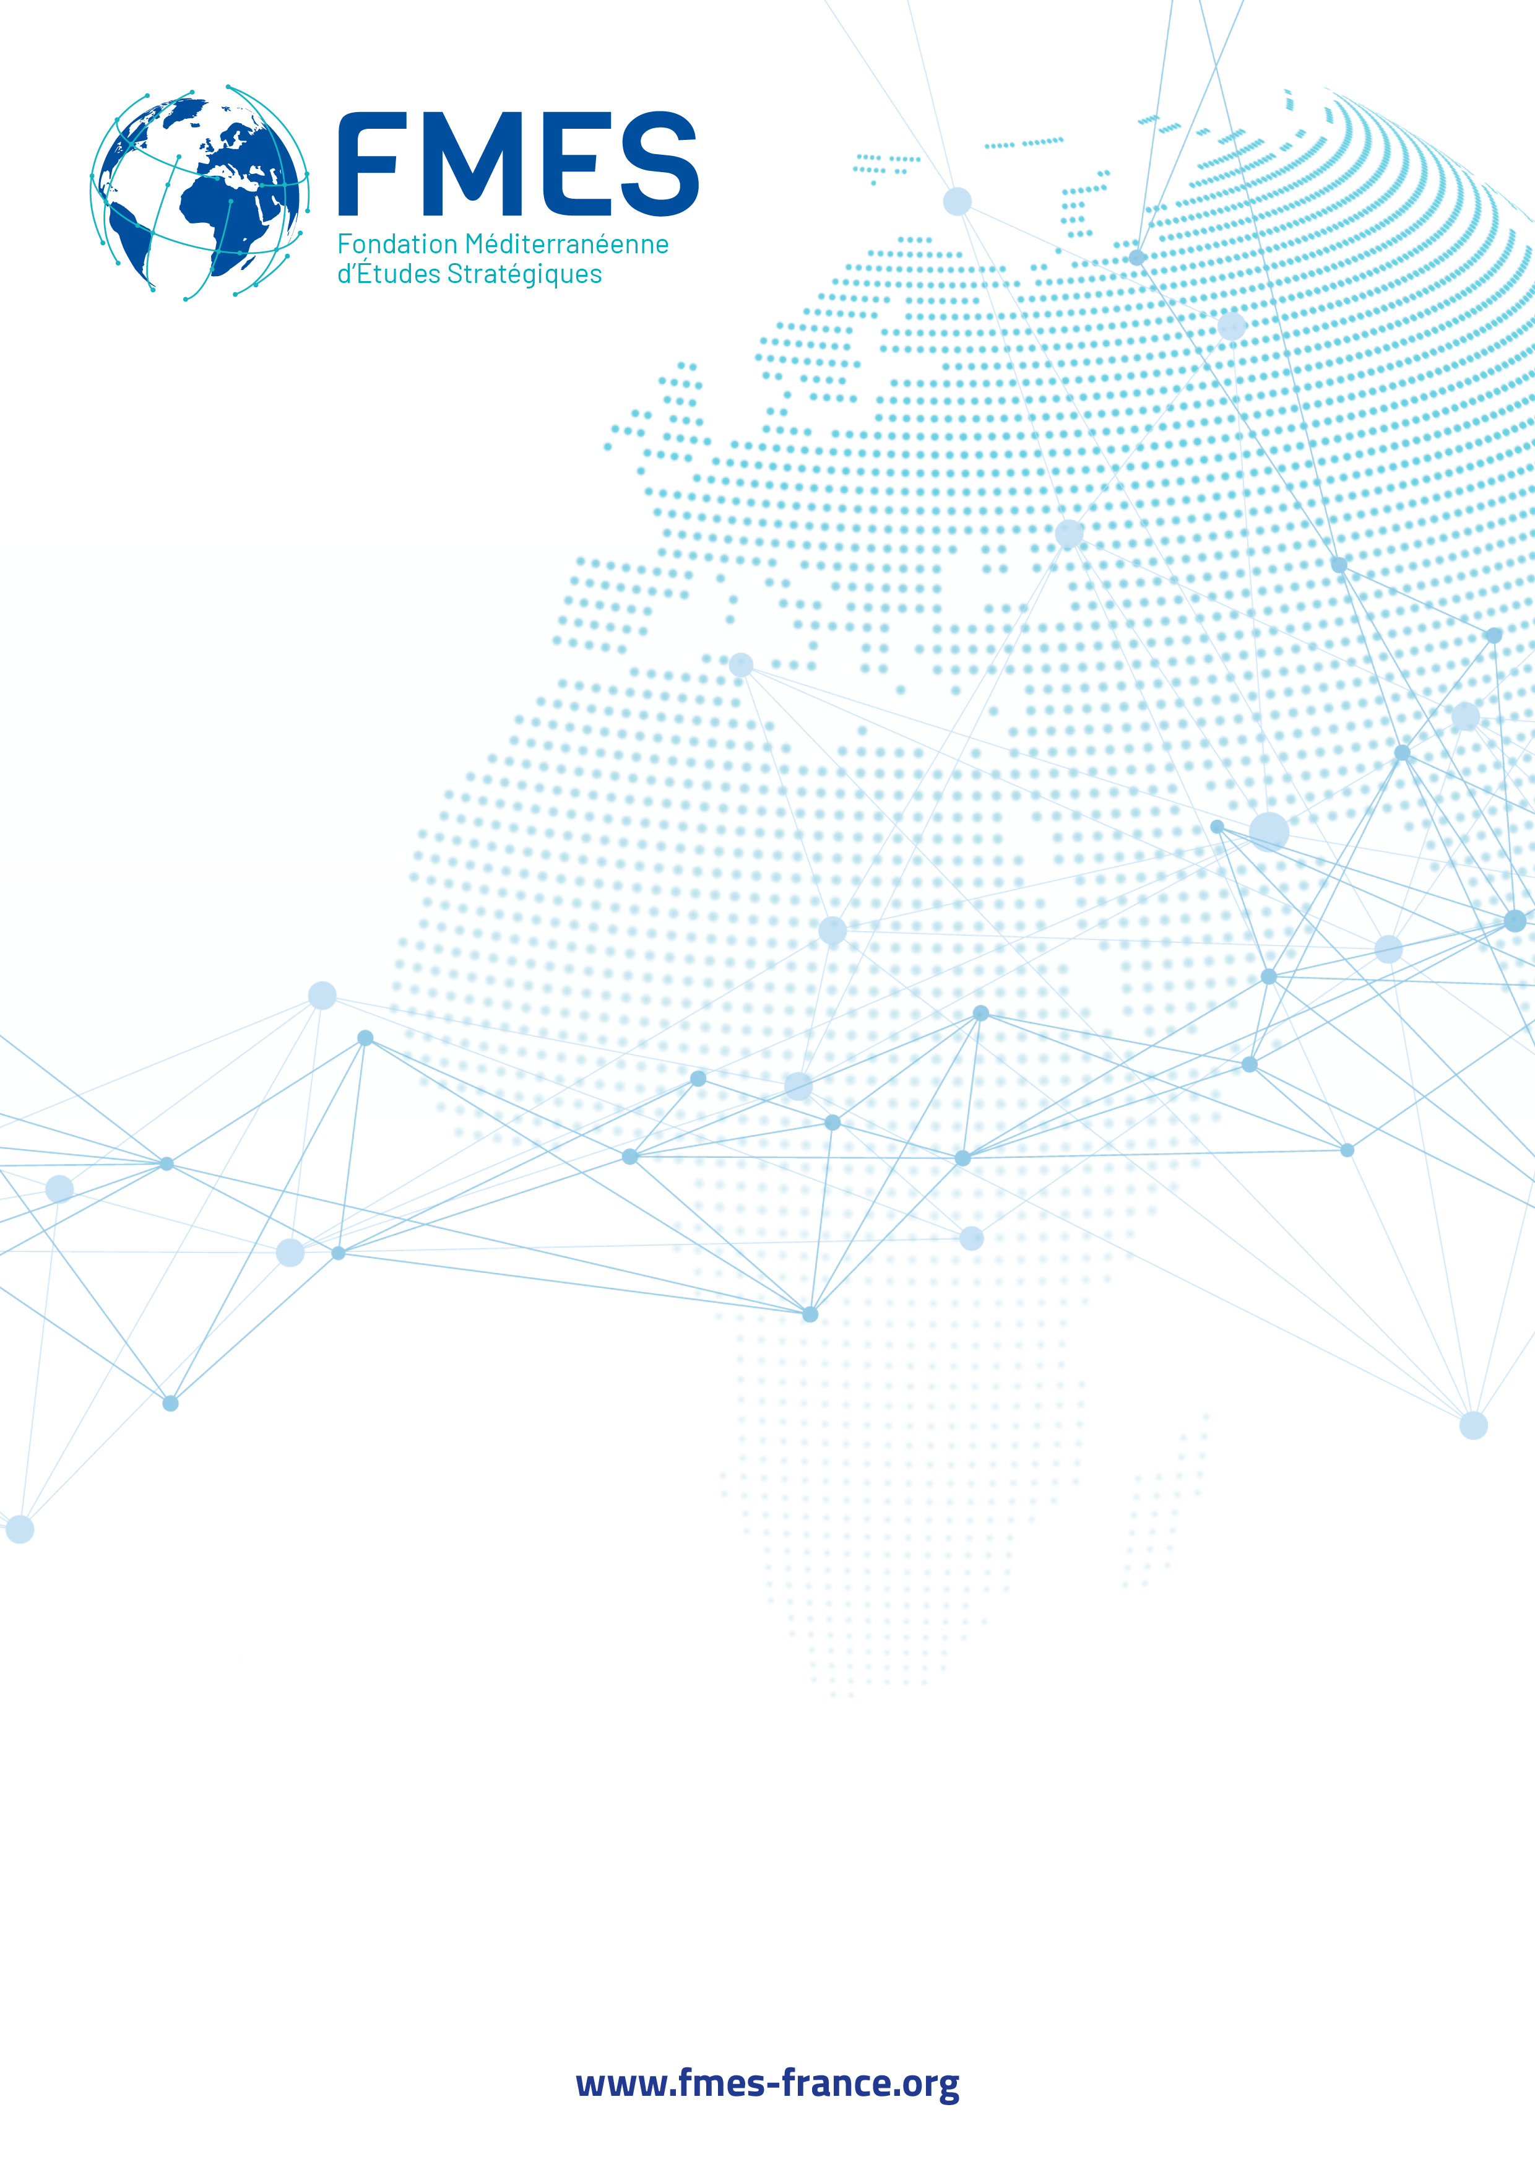

INSTITUT FMES
Maison du Numérique et de l’Innovation
Place Georges Pompidou - F 83000 TOULON

TOUS DROITS RESERVES

